ГУАП
КАФЕДРА № 44
ОТЧЕТ
ЗАЩИЩЕН С ОЦЕНКОЙ
ПРЕПОДАВАТЕЛЬ
канд. техн. наук |  |  |  | Т.Н. Соловьева
должность, уч. Степень, звание |  | подпись, дата |  | инициалы, фамилия

ОТЧЕТ О ЛАБОРАТОРНОЙ РАБОТЕ №4
КОНЕЧНЫЕ АВТОМАТЫ-ПРЕОБРАЗОВАТЕЛИ

по курсу: ТЕОРИЯ АВТОМАТОВ
РАБОТУ ВЫПОЛНИЛ
СТУДЕНТ ГР. № | 4341 |  |  |  | Е.П. Березин
 |  |  | подпись, дата |  | инициалы, фамилия

Санкт-Петербург
2025
Вариант 5
Цель работы: знакомство с понятием абстрактного автомата-преобразователя; приобретение практических навыков составления формального описания автомата-преобразователя, заданного в виде оператора соответствия.

Задание по работе: дан оператор соответствия. Требуется построить граф переходов и таблицу переходов и выходов соответствующих детерминированных конечных автоматов Мили и Мура.
входные слова |  |  |  |  | выходные слова
0 | 0 | 0 |  |  |  |  | 0 | 1 | 1
0 | 1 | 1 |  |  |  |  | 1 | 0 | 1
1 | 0 | 0 |  |  |  |  | 1 | 0 | 0
1 | 1 | 0 |  |  |  |  | 1 | 1 | 0
1 | 1 | 1 |  |  |  |  | 0 | 1 | 1
1 | 0 | 1 |  |  |  |  | 1 | 1 | 1

Приведение оператора соответствия к автоматному виду:
z(0) | z(1) | z(2) | z(3) | z(4) | w(0) | w(0|1) | w(1|2) | w(2|3) | w(3|4)
0 | 0 | 0 | α |  |  | β | 0 | 1 | 1
0 | 1 | 1 | α |  |  | β | 1 | 0 | 1
1 | 0 | 0 | α |  |  | β | 1 | 0 | 0
1 | 1 | 0 | α | α | β | β | 1 | 1 | 0
1 | 1 | 1 | α | α | β | β | 0 | 1 | 1
1 | 0 | 1 | α |  |  | β | 1 | 1 | 1

Синтез автомата Мили по оператору соответствия:
СТПВ автомата Мили:
 | a0 | a1 | a2 | a3 | a4 | a5 | a6 | a7 | a8 | a9 | a10 | a11 | a12 | a13 | a14
0 | a1/ β | a3/0 | a5/1 | a7/1 | - | a9/0 | a11/1 | - | - | - | - | - | - | - | -
1 | a2/ β | a4/1 | a6/ β | - | a8/0 | a10/1 | a12/0 | - | - | - | - | - | - | - | -
α | - | - | - | - | - | - | - | a0/1 | a0/1 | a0/0 | a0/1 | a13/1 | a14/1 | a0/0 | a0/1
Исходя из СТПВ, АА по модели Мили можно оптимизировать, объединив состояния a₇, a₈, a₁₀, a₁₄ и a₉, a₁₃. Тогда обновленная СТПВ автомата Мили будет иметь вид:
 | b0 | b1 | b2 | b3 | b4 | b5 | b6 | b7 | b8 | b9 | b10
0 | b1/β | b3/0 | b5/1 | b7/1 | - | b10/0 | b8/1 | - | - | - | -
1 | b2/β | b4/1 | b6/β | - | b7/0 | b7/1 | b9/0 | - | - | - | -
α | - | - | - | - | - | - | - | b0/1 | b10/1 | b7/1 | b0/0
Граф переходов автомата Мили с результатами моделирования для всех входных слов оператора соответствия:
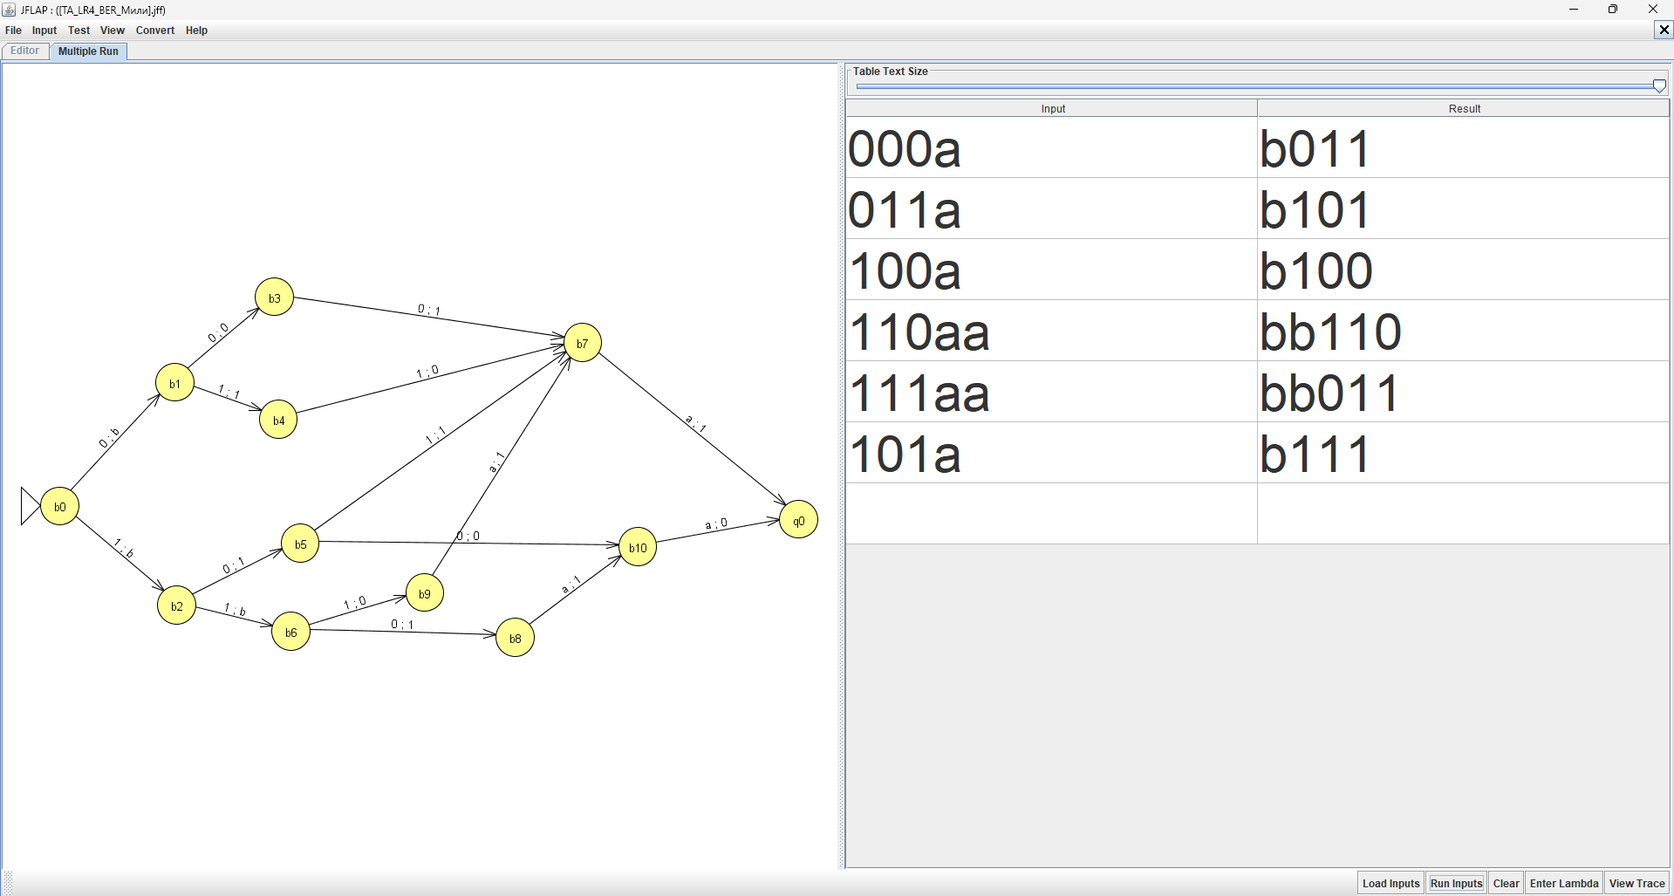

Синтез автомата Мура по оператору соответствия:
ОТП автомата Мура:
 | β | β | 0 | 1 | 1 | β | 1 | 0 | 0 | 1 | 1 | 0 | 1 | 1 | 0 | 1
 | a₁ | a₂ | a₃ | a₄ | a₅ | a₆ | a₇ | a₈ | a₉ | a₁₀ | a₁₁ | a₁₂ | a₁₃ | a₁₄ | a`₀ | a``₀
0 | a₃ | a₅ | a₇ | - | a₉ | a₁₁ | - | - | - | - | - | - | - | - | a₁ | a₁
1 | a₄ | a₆ | - | a₈ | a₁₀ | a₁₂ | - | - | - | - | - | - | - | - | a₂ | a₂
α | - | - | - | - | - | - | a``₀ | a``₀ | a`₀ | a``₀ | a₁₃ | a₁₄ | a`₀ | a``₀ | - | -
Исходя из ОТП, АА по модели Мура можно оптимизировать, объединив состояния a₇, a₁₀, a₁₄. Тогда обновленная ОТП автомата Мура будет иметь вид:
 | β | β | 0 | 1 | 1 | β | 1 | 0 | 0 | 1 | 0 | 1 | 0 | 1
 | a₁ | a₂ | a₃ | a₄ | a₅ | a₆ | a₇ | a₈ | a₉ | a₁₁ | a₁₂ | a₁₃ | a`₀ | a``₀
0 | a₃ | a₅ | a₇ | - | a₉ | a₁₁ | - | - | - | - | - | - | a₁ | a₁
1 | a₄ | a₆ | - | a₈ | a₇ | a₁₂ | - | - | - | - | - | - | a₂ | a₂
α | - | - | - | - | - | - | a``₀ | a``₀ | a`₀ | a₁₃ | a₇ | a`₀ | - | -
Граф переходов автомата Мура с результатами моделирования для всех входных слов оператора соответствия:
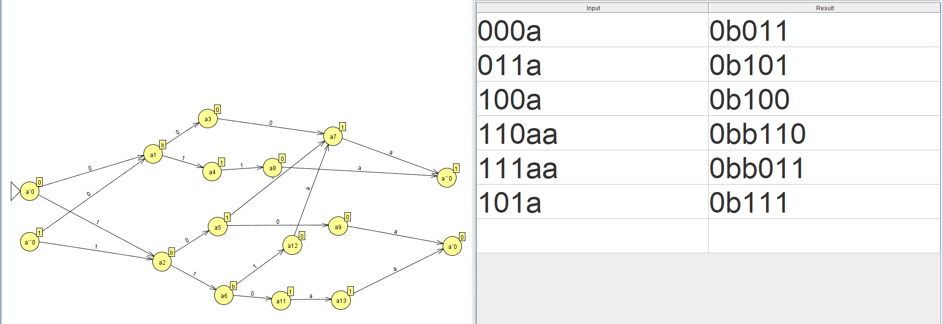

Вывод: в результате выполнения работы произведен синтез автоматов моделей Мили и Мура по заданному оператору соответствия. Число состояний автомата Мили – 11, автомата Мура – 14. Проверка соответствия автоматов заданному оператору произведена в программе JFLAP.

